明治期の地方土木財政（福岡県の場合）

02A3707 宇野 亜由美
指導員 田中 邦博

１．はじめに
日本財政史の中で、明治期(近代創生期)はどのような時代であったのか。高寄昇三氏はその著書の中で、明治期の地方財政の流れを「明治維新期」、「三新法期」、「明治地方財政制度確立期」と区分し、特に、1886(明治19)年以降、明治の末までを、国家財政と含めて「近代経済の第一次発展期」と位置付けている。
そのような財政背景の中で、一地方都市であった明治期の福岡県土木財政を把握し、その具体的な例として、明治期の県道路整備政策の展開を財政面から分析した。

２．明治期の福岡県の概況
（１）県域と郡制
福岡県では廃藩置県〔（1871(明治4)年〕以降、現在の県域が確定するまでに図－1の経緯を辿り、三新法、市制・町村制、郡制・府県制公布を経て、1890(明治23)年に、戦前期の地方制度の原型が形成された。
（２）県の近代化と産業化
日本の近代化において、巨大企業（筑豊炭坑、三池炭坑、八幡製鐵所など）を擁した県の地位は高かったが、明治末期までは農業県としての色彩が強く、鉱工業生産が伸長するのは明治末期以降からであったと記されている。例えば、明治44年の県生産物価額の割合は「福岡県史」よれば、農業35.7％、林水産業3.2％、工業34.8％、鉱業26.3％で、農業の生産額がまだ高いことが伺える。
（３）県の財政動向
県の一般会計歳出決算を表－1に示す。合計額は歳出・歳入ともに、概ね日清戦争期までは50万円前後、日清戦争後は100～200万円に増加している。その後、一時期減少したが、日露戦争を挟んで歳出が250～300万円と急増している。歳出の内訳を見ると、目立って歳出が多い項目は、土木関連経費（土木費・土木補助費・災害土木費・災害土木補助費）の15～30％及び、警察費（警察庁舎建築修繕費を含む）の15～20％であった。これは基本的には全国の動向とほぼ一致しているが、明治20年代後半以降は、土木関連費の歳出比率が低い（全国は30～35％）と言う特徴があった。福岡県では日露戦争後に土木関連費と教育関連費が県歳出の二大費目になったが、この傾向は昭和初期まで継続した。

３．明治期の県道路整備政策
（１）明治政府の道路政策
1919(大正8)年、道路法の制定までは道路に対する根本法がなく、政府は1880(明治13)年を限りに府県下渡金を廃止したが、その後も国県道に対しては僅かながら国庫補助を行っていた。それも、1891(明治24)年以降はピ－ク時の42万円から20万円未満まで減少し、1888(明治21)年以降は、補助件数も年平均２件未満であった。従って、一般に、国県道は府県、里道は市町村が建設費を負担していたのが実状であった。
（２）県財政の道路費用負担
県財政の道路費用の負担状況を表－2に示す。土木費（土木補助費を含む）は概ね一般会計の15～25％を占めていたが、道路橋梁費の動向を見ると、1888(明治21)年度から一般会計の10％程度を占めるようになった。その後、財政事情の悪化や治水費の急増により比率は5％前後で推移したが、1910(明治43)年にはその比率が15％にまで達している。
（３）県内の道路距離
福岡県内の道路距離を表－3に示す。人口千人当たりの県内国県道は全国レベルの半分程度に過ぎず、そのため長大な郡費支弁道路里道が大きな役割を担っていた。それは、石炭産業の振興のための鉄道の整備が目覚ましく、幹線道よりも駅への出入りのための支線整備が主となったためである。福岡県内の県国道の時代変遷を図－1に示す。

４．まとめ
明治期の土木事業は原則として地方負担であることが分かる。特に国庫補助が廃止された明治14年からその傾向が強まるようである。

注：土木費・衛生費・教育費・勧業費・社会事業費はそれぞれ補助費を含む。

(参考文献)
- 福岡県史・通史編近代産業経済(一)
- 神山恒雄；「明治中期における福岡県の道路政策」、佐賀大学経済論集、30巻3～4号通号110、1997.9
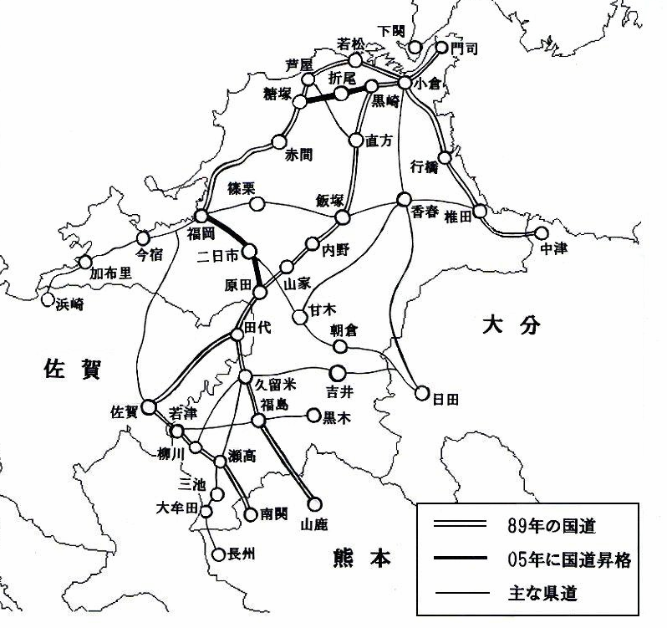
図-2 福岡県の国県道

